1913
-Se publica la primera orden

1919
Reglamento de censura

1942
Banco Cinematográfico S.A.

1947
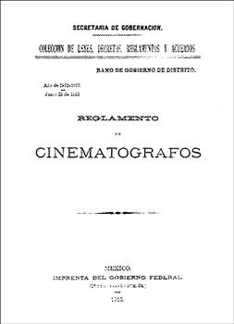
Se expide el Reglamento de la Comisión Nacional de Cinematografía

1949
Se aprueba la Ley de la Industria Cinematográfica, la cual es reformada en 1952.

1998
La ley es modificada por el Presidente Ernesto Zedillo.

